Хронограф <KFB (TT)>
Инструкция по эксплуатации

Благодарим Вас за приобретения нашего изделия. Для обеспечения длительного использования и оптимальной производительности, пожалуйста, внимательно прочтите данную инструкцию по эксплуатации и ознакомьтесь со сроками гарантии.
Пожалуйста, храните данную инструкцию по эксплуатации в доступном месте и обращайтесь к ней в случаи необходимости.

Технические характеристики
- Частота кварцевого генератора
32 768 Гц (Гц = Колебаний в секунду)
- Точность хода (при нормальной температуре <5 С~35 C>)
средне месячный уровень +-20 сек.
- Рабочий диапазон температур
-5С ~ +50С
- Система привода
Шаговый электродвигатель: 4 штуки
- Система отображения
[Функция времени] Часовая и минутная стрелки с малой секундной стрелкой,
перемещающейся с интервалом в 1 секунду.
[Функция секундомера]
1/20секундная стрелка секундомера совершает полный оборот за секунду с интервалом в 1/20 секунды.
Секундная стрелка секундомера совершает полный оборот за 60 секунд с интервалом в одну секунду.
Минутная стрелка секундомера совершает полный оборот за 60 минут с интервалом в одну минуту.
Часовая стрелка секундомера совершает полный оборот за 12 часов, перемещаясь в соответствии с минутной стрелкой секундомера.
- Батарейка
Батарейка из оксида серебра SR927W : 1 штука
- Срок службы батарейки
приблизительно 3 года при условии, что секундомер используется менее 2 часов сутки.
- ИС (Интегральная схема)
C-MOS-1C; 1 штука
- Приведённые выше технические характеристики могут быть изменены с целью улучшения без дополнительного уведомления.

Функции

Это многодисплейные аналоговые часы, оснащенные функцией секундомера. Это очень удобные многофункциональные часы.
- Текущее время отображается при помощи часовой и минутной стрелок и малой секундной стрелки.
- Секундомер может измерять до 12 часов с шагом в 1/20 секунды.
измеримое время отображается при помощи 4 стрелок секундомера (1/20-скундная, секундная, минутная и часовая стрелки секундомера). Имеется также функция измерения раздельного времени.

По истечению 12 часов произойдет автоматическая остановка и переустановка секундомера.

Отображение и функционирование головки/ кнопок
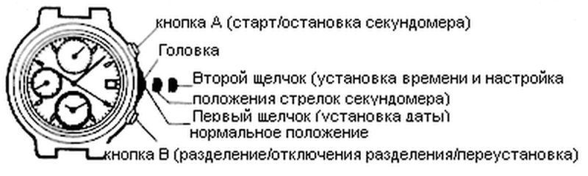

Установка времени и настройка положения стрелок секундомера
(Стрелки для отображения времени и стрелки секундомера)

Данные асы спроектированы таким образом, что
- Как установка времени, так и
- Настройка положения стрелок секундомера

Производятся при помощи головки второго щелчка. При вытянутой головки до положения второго щелчка не забудьте не забудьте выполнить указанные выше настройки одновременно.

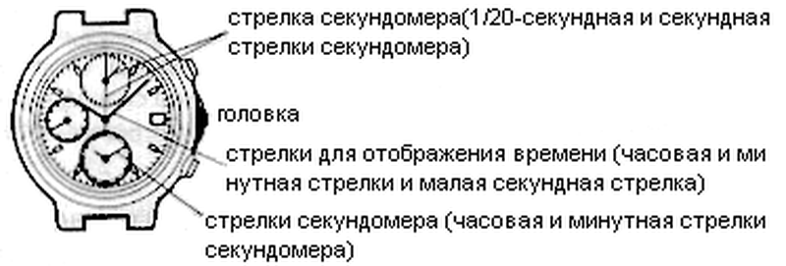
Как установить время
- Вытяните головку в положение второго щелчка при малой секундной стрелке, находящейся в положении 12 часов.
Малая секундная телка остановится на месте.
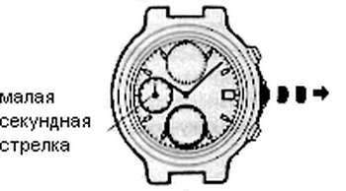
  - Если секундомер производит измерение, то стрелки секундомера автоматически переустановятся в положение “0”.
- Поверните головку для того, чтобы установить часовую и минутную стрелки на нужное время.

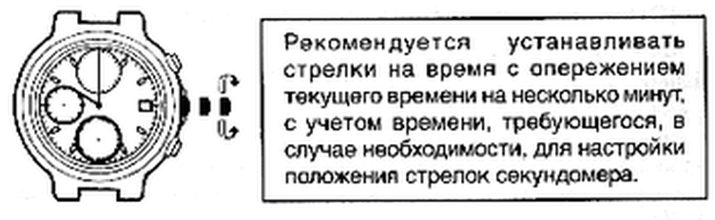

- При установке часовой стрелки проверьте правильность установки AM (до полудня) /PM (после полудня). Часы спроектированы таким образом, что смена даты происходит единовременно в 24 часа.
- При установки минутной стрелки передвиньте её сначала на 4-5 минут вперёд относительно нужного времени, а затем верните её обратно к точному значению минуты.
- Переустановите в положение “0” четыре стрелки секундомера.
Нажмите кнопку А в течении 2 секунд для выбора стрелки, положение которой будет настраиваться.
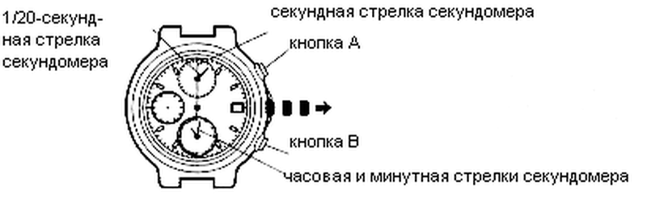
Нажмите кнопку В повторно для переустановки выбранной стрелки секундомера в положение “0”. Если удерживать кнопку В нажатой, она будет двигаться быстро.
Нажмите кнопку А течении 2 секунд

Настройка 1/20-секундной 1/20-секундная стрелка секундомера совершит
стрелки секундомера в полный оборот, сигнализируя о том, что она
положение “0” готова к настройке. Нажмите кнопку В для
переустановки её в положение “0”.
Нажмите кнопку А в течении
2 секунд

настройка секундной стрелки Секундная стрелка секундомера совершит
секундомера в положении “0” полный оборот, сигнализируя о том, что она готова к настройке. Нажмите кнопку В для
переустановки её в положение “0”
Нажмите кнопку А в
течении 2 секунд

Настройка часовой и минутной Часовая и минутная стрелки секундомера
стрелки секундомера в совершат полный оборот, сигнализируя о
положении “0” том, что они готовы к настройке. Нажмите
кнопку В для переустановки их в положение “0”

Нажмите кнопку А в
течение 2 секунд

- После завершения настроек нажмите головку обратно в нормальное положение
в соответствии с сигналом времени.
- Убедитесь, что часовая и минутная стрелки для отображения времени показывают
текущее время, а затем нажмите головку обратно в нормальное положение.

Как установить дату

- Не забудьте установить время перед установкой даты.
- Дату необходимо настраивать в первый день марта и других месяцев, следующих
за 30-дневными месяцами.
1. Вытяните головку в положение первого щелчка.
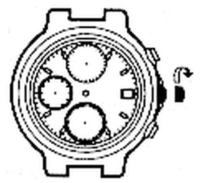

- Поверните головку по часовой стрелки для установки даты.
- Не устанавливайте дату в период с 9:00 вечера до 1:00 ночи. В противном случаи
дата может не измениться надлежащим образом. Если необходимо установить дату в этот промежуток времени, сначала измените время на любое вне приделов
данного интервала, установите дату, а затем переустановите правильное время.
- После завершения всех настроек нажмите головку обратно в нормальное
положение.

Как пользоваться секундомером

- Секундомер может измерять до 12 часов с шагом до 1/20 секунды. По истечению 12 часов он автоматически остановиться.
- Измеримое время отображается при помощи четырёх стрелок секундомера,
которые перемещаются независимо от стрелок для отображения времени.
- После старта секундомера 1/20-секундная стрелка секундомера перемещается примерно 10 минут и автоматически останавливается в положении “0”. При измерении раздельного времени или при остановке измерения она переместится
для отображения истёкших 1/20 секунды.
- Имеется функция измерения раздельного времени.

[Как снимать показания стрелок секундомера]
измеренное время отображается при помощи четырёх стрелок секундомера
(1/20-секундная, секундная, минутная и часовая стрелки).

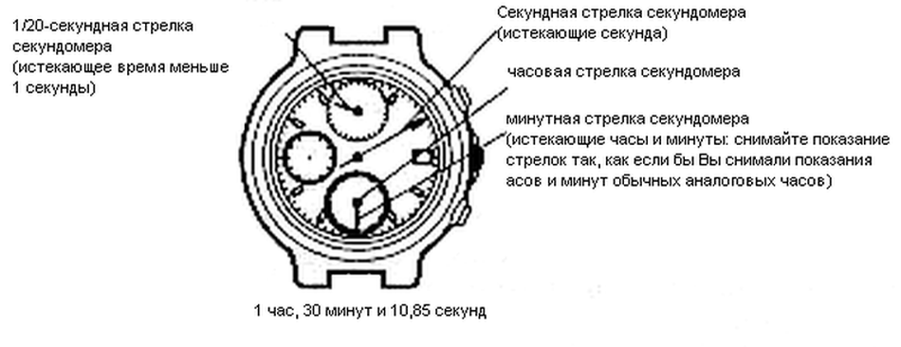

Измеренное время отображается при помощи четырёх стрелок секундомера.

<Примечание по настройке положения стрелок секундомера>
- Если стрелки секундомера не возвращаются в положение “0” при
переустановки секундомера, следуйте процедуре, описанной в
разделе
“<> установка времени и настройка положения стрелок секундомера”
для их переустановки.
- В этом случае не забудьте настроить стрелки для отображения
времени на текущее время.

[Примечание по перемещению 1/20-секундной стрелки секундомера]
- После старта секундомера 1/20-секундная стрелка секундомера перемещается примерно 10 минут и автоматически останавливается в положении “0”.
- При измерении раздельного времени или остановки она переместится для отображения истёкших 1/20 секунды.
- После отключения раздельного времени или после повторного старта
измерения она будет перемещаться примерно 10 минут и автоматически остановится.
- Точно таким же образом, если секундомер останавливается и перезапускается повторно или раздельное время измеряется и отключается повторно, она будет
перемещаться примерно 10 минут и автоматически остановится.

Как переустановить секундомер
- Когда стрелки секундомера производят отсчёт:
1 Нажмите кнопку А для остановке секундомера.
2 Нажмите кнопку В для переустановки секундомера

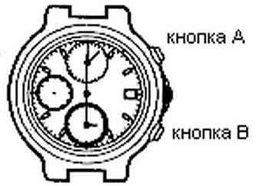
- Когда стрелки секундомера остановлены: была произведена одна из следующих трёх операций с секундомером. Выполните соответствующую переустановку секундомера.
[Секундомер был остановлен в режиме “стандартного измерения” или “измерения истёкшего накопленного времени”.]
- Нажмите кнопку В для переустановки секундомера.
[Производилось измерение раздельного времени, и остаётся отображённым “измерение раздельного времени”.]
1 Нажмите кнопку В. Раздельное время будет отключено, и стрелки секундомера быстро переместятся, отображая измерение в текущий момент.
- Нажмите кнопку А для остановки секундомера.
- Нажмите кнопку В для переустановки секундомера.
[Производилось измерение времени второго участка соревнований в режиме
”Измерения для двух участников соревнований”.]
  - Нажмите кнопку В. Стрелки секундомера быстро переместятся и остановятся.
  - Нажмите кнопку В. Для переустановки секундомера.

Стандартное измерение

Кнопка А Кнопка А Кнопка В
СТАРТ ОСТАНОВКА ПЕРЕУСТАНОВКА

Измерение накопленного истёкшего времени

Кнопка А Кнопка А Кнопка А Кнопка А Кнопка В
СТРАРТ ОСТАНОКА ПОВТОРНЫЙ СТАРТ ОСТАНОВКА ПЕРЕУСТАНОВКА

Измерение раздельного (промежуточного) времени

Кнопка А Кнопка В Кнопка В Кнопка А Кнопка В
СТАРТ разделение отключение остановка переустановка
Разделение

Измерение и отключение раздельного
Времени могут быть повторены при
Помощи нажатия кнопки В.

Измерения для двух участников соревнований

Кнопка А Кнопка В Кнопка А Кнопка В Кнопка В
СТАРТ время финиша финиш время финиша ПЕРЕУСТАНОВКА
Первого участ- второго второго
ника соревно- участника участника
ваний соревнований соревнований

Эксплуатация тахометра
(Для изделия, имеющего шкалу тахометра на циферблате)

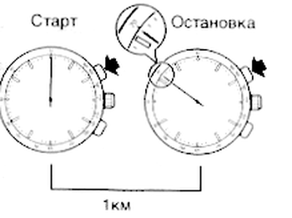
- Измерение скорости в часах
- измерьте время, требуемое для пробега одного километра
- прочтите показание тахометра, которое указывает секундная стрелка хронографа.
(70 км/час)

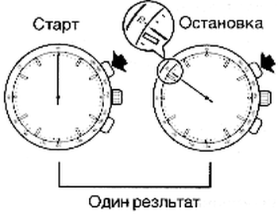

Примечании по завинчивающейся головке и кнопках с защитными кольцами

- Некоторые модели имеют завинчивающеюся головку и кнопки с защитными кольцами, которые могут быть заблокированы, когда они не используются.
- Блокировка головки и кнопок позволяет предотвратить неправильное функционировании часов и улучшает их водонепроницаемое качества.
- Разблокируйте головку и кнопки для работы с ними и не забудьте заблокировать их
после использования.

Модели с завинчивающейся головкой
- Если в Ваших часах есть завинчивающаяся головка, перед началом работы с ней
следует разблокировать головку, отвинтив её.
- За исключением случаев, когда Вы работаете с головкой, проследи за тем, чтобы она всегда была заблокирована, находясь в полностью завинченном состоянии.

[Как разблокировать головку]
Отвинтите головку, поворачивая её против часовой стрелки. Головка может быть вытянута или повёрнута для установки времени/календаря или выполнения других операций с часами.
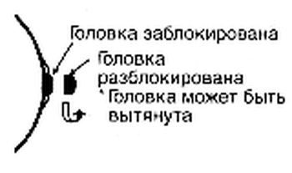

[Как заблокировать головку]
После использования головки для выполнения операций с часами, поверните её о часовой стрелке, нажимая её, пока она не зафиксируется на месте.
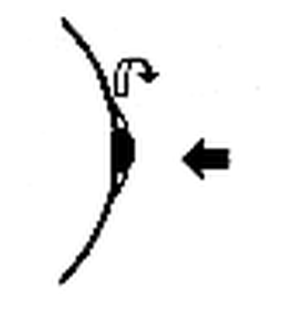
Модели, имеющие кнопки с защитными кольцами
- Если в Ваших часах есть кнопки с защитными кольцами, перед их использованием для выполнения операций с часами их следует разблокировать, отвинтив защитное кольцо, прикреплённое к боковой поверхности кнопки.
- За исключением случаев когда Вы работаете с кнопками, проследите за тем, чтобы они всегда были заблокированы, полностью завинтив защитные кольца.

[как заблокировать кнопку]
Отвинтите полностью каждое защитное кольцо, поворачивая его против часовой стрелки.
Кнопка будет разблокирован для операции с часами.
- Если защитное кольцо не будет отвинчено полностью, кнопка может не нажаться.
Тем не менее, при отвинчивании защитного кольца не поворачивайте его с большим усилием.

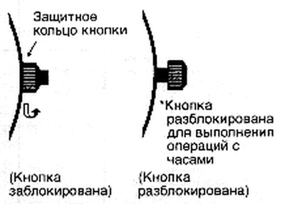
[Как заблокировать кнопку]
После использования кнопок для выполнения операций с часами, поверните каждое защитное кольцо по часовой стрелке, пока оно не зафиксируется на месте.
- Не завинчивайте защитное кольцо с большим усилием.

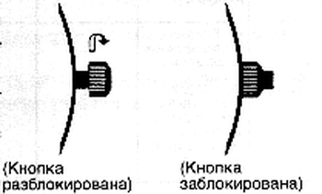

При обращении с часами
(1) Водоупорность

Условия использования  Тип |  | Случайные  Брызги (мытьё лица, дождь др.) | Морской спорт (плаванье, парусный спорт и др.) работа при постоянном воздействии воды | Водолазы без скафандра (без воздушного баллона) | Водолазы с автономными дыхательными аппаратами (с воздушными баллонами) | Вращение головки и кнопки часов, когда они мокрые или подводой
Не  водоупорные | На обратной  Стороне не написано  “water resistant” | X | X | X | X | X
Водоупорные для ежедневного использования | На обратной стороне часов написано “water resistant” | 0 | X | X | X | X
Упрочненные водоупорные для ежедневного  Использования  1 | на обратной стороне часов или на циферблате написано 50М (5BAR) и на обратной стороне “water resistant” | 0 | 0 | X | X | X
Упрочненные водоупорные для ежедневного использования 2 | На обратной стороне часов или циферблате написано  100M (10BAR)  150M (15BAR)  200M  (20BAR) и на обратной стороне “water resistant” | 0 | 0 | 0 | X | X

- Когда влага в небольшом количестве попадает в часы, внутренняя поверхность стекла становится не ясной на некоторое время в случае, если атмосферная температура окажется ниже, чем температура в нутрии часов,

(2)Удар
  - Такие лёгкие спортивные игры, как гольф и т.п. не будут оказывать вредное влияние на часы, однако, в случае, когда Вы участвуете в напряжённых спортивных состязаниях, непременно снимите часы с Вашего запястья.
  - Избегайте сильного удара типа падения часов на пол.

(3)Воздействие магнетизма на часы

- В случае, если часы будут оставлены в близи предметов, дающих сильные магнетические воздействия, их внутренние составные части могут намагнититься
выйти из строя, что должно быть принято в учёт при использовании часов.
- Часы под сильным магнетическими воздействиями могут временно опережать
или отставать, однако они могут восстановить свои функции с первоначальной
точность, когда они будут отдалены от источника магнетических воздействий.
В таком случае поставить часы на правильное время.

(4)Вибрация
- Часы могут опережать или отставать, когда они подвергнуты сильной вибрации.

(5)Примечание к температуре
1. В окружающей среде с температурой ниже или выше нормальных температур,
часы могут работать не качественно и останавливаться.

(6)Химикаты, газы и .т.д.
1. Тщательно избегайте контактов часов с газами, ртутью, и химикатами (разбавителем, бензином, различными растворителями, содержащими их очистительными средствами, клеями, красками, лекарствами, духами, косметикой и т.д.). Таки контакты могут вызывать обесцвечивания корпуса часов, ремешка для часов, и циферблата, и в случаи пластмассовых деталей могут также происходить их
обесцвечивания, деформация, и повреждение.

Замена батарейки.

В данных часах имеется функция сигнала, оповещения об окончании срока службы батарейки. Если секундная стрелка перемещается по 2 деления за один раз, замените батарейку в течении одной недели.
- Если разряженная батарейка хранится в часах длительное время, утечка электролита из батарейки приведёт к неисправности.
- Если малая секундная стрелка перемещается по два деления за один раз, звуковой сигнал не выдаётся даже в случае, когда он задействован.
Это не является неисправностью.
- При установки новой обычной батарейки данные часы проработают примерно два года.
- Батарейка в Ваших часах может разрядиться менее, чем через три года со дня покупки, поскольку на заводе изготовителе вставлена контрольная батарейка для проверки функции и характеристики часов.
- Укажите, пожалуйста, батарейки, одобренные для часов фирмы Orient.
- Заменять батарейки следует в месте покупки или часовом сервисном центре.
- Если батарейка вынута из часов, то её следует хранить в месте, не доступном для младенцев. В случае, если младенец проглотит батарейку, обратитесь немедленно к врачу.
- Наше требования после замены батарейки
После замены батарейки требуется, чтобы Вы выполнили установку времени Ваших основных часов и мини-часов звукового сигнала, а также установку 0-го положения Вашего секундомера.
Обращайтесь за справками к разделу [Установка времени и настройка положения стрелок секундомера]

